Fiche technique : Utiliser le logiciel Excel pour quantifier les déplacements
en longitude et en latitude de stations GPS afin de construire le vecteur vitesse résultant

Ouvrir sous Excel les données GPS de la station souhaitée
- Ouvrir Excel
- Cliquer sur Fichier puis Ouvrir et sélectionner le dossier Données GPS et cliquer sur Ouvrir.
Sélectionner alors la station souhaitée et cliquer sur Ouvrir.
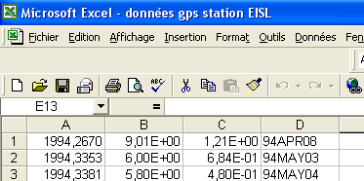

La colonne A est la date avec l'année et des décimales correspondant au jour (la date en clair se trouve dans la colonne D au format anglo-saxon).

La colonne C est l'incertitude de la mesure exprimée en cm.

La colonne B donne le déplacement en cm du point (en latitude, longitude selon le fichier) par rapport à une position de référence.
L'évolution de cette position au cours du temps donne le sens et la vitesse de déplacement.

Déterminer avec Excel la vitesse de déplacement de la station en longitude
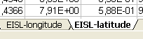
- Sélectionner la feuille longitudes (cliquer sur l’onglet en bas à gauche).
- Sélectionner les colonnes A et B (date et déplacement en longitude de la
station)
- Pour construire le graphique représentant l’évolution de la longitude (en cm) de la station en fonction du temps (en années), cliquer sur l’Assistant graphique

- Sélectionner Nuages de points et le premier sous-type de graphique.
- Cliquer sur Suivant, puis sélectionner série en colonnes.
- Cliquer sur Terminer. Le graphique correspondant au déplacement en longitude de la station apparaît à l’écran.
- Cliquer gauche sur le nuage de points, puis cliquer droit, choisir Ajouter une courbe de tendance. Choisir le premier type puis dans l’onglet Options cocher Afficher l’équation sur le graphique. Cliquer sur OK.
L’équation de la courbe de tendance (qui peut être déplacée à côté du graphique en maintenant le clic gauche) apparaît sous la forme y = ax + b ; où a est le coefficient directeur de la courbe qui correspond à la vitesse de déplacement en longitude de la station en cm.an⁻¹.
Une valeur positive indique un déplacement vers l’est, et une valeur négative vers l’ouest.
On obtient par exemple :
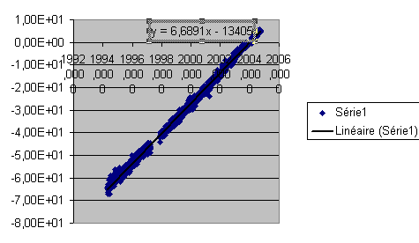

Déterminer avec Excel la vitesse de déplacement de la station en latitude
- Répéter les mêmes opérations pour la latitude.
- On obtient une équation de type y’= a’x’ + b’ où a’, coefficient directeur de la courbe, correspond ici à la vitesse de déplacement en latitude de la station en cm.an⁻¹.
Une valeur positive indique un déplacement vers le nord, et une valeur négative vers le sud.

